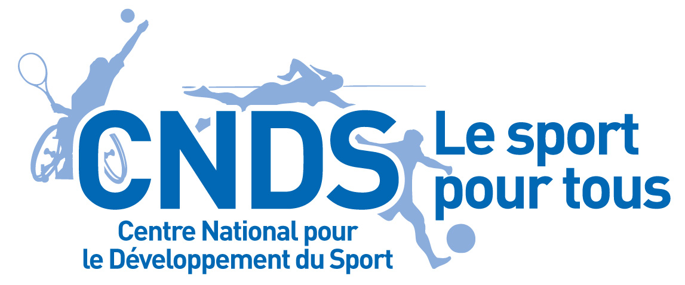
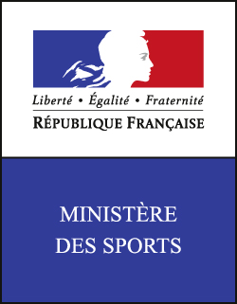 |  | 

Appel à projets pour la campagne CNDS 2013
NOTICE D’INFORMATION

CLUBS et SECTIONS de CLUB

Madame la présidente, Monsieur le président,

Vous trouverez ci-dessous déclinées les informations relatives à l’appel à candidature pour la campagne de subvention CNDS 2013.

Vous pourrez cette année présenter 5 fiches actions maximum par club ou section de club pour conduire vos politiques sportives territoriales dont 2 au moins portant sur les publics et thématiques prioritaires fixés par la directive nationale d’orientation CNDS 2013

Ces demandes concerneront respectivement les domaines ci-dessous déclinés :

A | Soutien à « l’activité sportive » dont l’opération Ticket Sport 2013 ou aide à « l’accès au club ».
B | Actions en direction des publics et thématiques prioritaires issus de la directive nationale d’orientation 2013 du CNDS.
C | Soutien à l’emploi sportif via le dispositif « Plan Sport Emploi ».
D | Actions en direction des jeunes scolarisés (Accompagnement Educatif)

- Demande au titre de l’aide à l’activité sportive ou de l’aide à l’accès au club.

Cette aide constitue la part de demande « classique » des clubs sportifs. Si vous ne souhaitez pas vous inscrire dans le cadre des items « B », « C » ou « D », votre demande peut se limiter à une seule fiche action.
Pour l’aide à l’activité sportive et l’aide à l’accès au club, vous mettrez en avant une action conduite par le club pour laquelle vous souhaitez le cofinancement du CNDS. Cette action devra s’inscrire dans une logique d’augmentation qualitative et/ou quantitative de l’accueil des sportifs. L’opération Ticket Sport s’inscrira dans cette rubrique en 2013. L’action que vous présenterez devra être suffisamment significative pour solliciter une subvention à hauteur de 750 € minimum.

Lorsque vous remplirez votre fiche action, vous rédigerez votre objectif en vous référant aux items suivants :

Aide à l’activité sportive : contact : patrick.bouleau@drjscs.gouv.fr ; alain.nanor@drjscs.gouv.fr
- Ecole de sport ou Ticket Sport  - Acquisition de petit matériel | - Stage sportif de perfectionnement
Aide à l’accès au club : contact : patrick.bouleau@drjscs.gouv.fr
- Incitation à la venue dans le club

Nota : Opération Ticket sport 2013 (contact : alain.nanor@drjscs.gouv.fr ) :

Les communes sont traditionnellement à la maîtrise d’ouvrage pour les opérations Ticket Sport des grandes vacances scolaires des jeunes. Afin de développer cette action, et de favoriser le rapprochement entre les clubs et leur territoire en matière d’offre de loisir pour les jeunes, le CNDS vous propose d’accompagner les communes via les Offices Municipaux des Sports ou les opérateurs associatifs uniques désignés par la commune. Les OMS devront impérativement être affiliés à la Fédération Françaises des Offices Municipaux des Sports, être déclarés en qualité d’établissement d’activité physique et sportive et être agréés par DJSCS
(contact agrément : nicole.gagneux@drjscs.gouv.fr)

- Demande au titre des « publics et thématiques prioritaires » du CNDS.

La directive nationale d’orientation CNDS 2013 insiste sur la prise en compte de ces publics et de ces thématiques dans les politiques de développement des ligues, des comités et des clubs. Le CNDS national invite les commissions territoriales à subventionner prioritairement ces actions.

Les publics et les thématiques concernés sont au nombre de 6 :

- Le développement des pratiques sportives féminines
- Le développement des pratiques sportives destinées aux personnes porteuses d’un handicap
- L’accés aux pratiques sportives pour les publics issus des quartiers défavorisés
- Les actions de promotion de l’éthique sportive
- Les actions de promotion de la santé par le sport (public sédentaire et public atteint de maladie chronique)

Vous pouvez donc choisir de présenter deux actions minimum au titre des « publics et politiques prioritaires » du CNDS afin d’obtenir un cofinancement du CNDS.

Aide au développement des pratiques féminines (contact : nicole.gagneux@drjscs.gouv.fr )
- incitation à la pratique |  | - Formation de dirigeantes |  |  |  | - création de nouvelles activités
Accès aux pratiques pour les personnes handicapées (contact : pascale.pepe@drjscs.gouv.fr)
- incitation à la pratique | - création de nouvelles activités |  |  |  |  |  | - acquisition de petit matériel
Accès aux pratiques pour les populations défavorisés (contact : nicole.gagneux@drjscs.gouv.fr)
- insertion par la pratique |  |  | - actions en ZUS |  |  |  | - publics jeunes, RMIstes
Promotion « sport santé » (contact : joelle.savin-juarez@drjscs.gouv.fr)

- Préservation de la santé par le sport  - acquisition de défibrillateur |  |  |  |  | - prévention conduites dopantes et addictives
Promotion « éthique sportive » (contact : nicole.gagneux@drjscs.gouv.fr)
- lutte contre le harcèlement et les violences sexuelles |  |  |  | - valeurs sportives et fairplay |  | - lutte contre la violence dans et autour des stades

- Demande au titre de l’emploi via le dispositif « Plan Sport Emploi ».

Le CNDS soutient la création d’emplois dans les associations sportives par le dispositif « PLAN SPORT EMPLOI », caractérisé par une aide financière dégressive sur quatre ans d’un montant global de 34 500€ versée à l’association employeur:

- 12 000€ la première année  - 7 500 € la troisième année | - 10 000€ la seconde année  - 5 000€ la quatrième année
L’aide financière n’est pas cumulable avec d’autres dispositifs d’aide à l’emploi financés par l’Etat et sera divisée par deux dans le cas d’un recrutement à mi-temps. Le recrutement d’éducateurs sportifs sera privilégié, les emplois administratifs pouvant plus facilement être pourvus par une formule d’aide à l’emploi de droit commun (contats aidés). Dans tous les cas, les aides à l’emploi de droit commun (Pole Emploi) devront être explorées préalablement.

Pour des emplois qui revêtent une forte utilité sociale ou territoriale, le montant de l’aide pourra être plafonné à hauteur de 12 000 € par an, pendant 4 années maximum.
Seule la formule de contrat de travail en CDI permet d’obtenir un PSE. L’emploi doit être créé sur l’année civile 2013.

- Vous souhaitez créer un emploi et bénéficier d’un Plan Sport Emploi en 2013.

Sachant que le recrutement d’un salarié et particulièrement dans les associations sportives, n’est pas une décision facile à prendre, nous vous invitons à contacter Mr Valéry BOURGEOIS qui pourra vous conseiller sur l’opportunité et la construction de votre demande.

Dans le cas d’une création d’emploi, vous devrez fournir avant le 04 mars 2013 un dossier comprenant :
- Une convention « Plan Sport Emploi »
- Une fiche de poste ou lettre de mission.
- Une copie du diplôme professionnel requis (dans le cas d’un éducateur sportif)
- Une copie d’un contrat de travail (CDI) signé par les deux parties, avec une date effective de prise de poste courant de l’année civile 2013.
- Une copie de la carte professionnelle du titulaire du poste pressenti

Nota :

Ce dossier spécifique est téléchargeable sur les sites de la Préfecture et du CROS à partir du 25 janvier 2013 et devra être inséré dans le dossier CERFA de demande de subvention 2013

- Vous bénéficiez d’un Plan Sport Emploi en cours et souhaitez percevoir le montant annuel prévu par l’échéancier initial :

Une fiche spécifique de demande de renouvellement est téléchargeable sur les sites de la Préfecture et du CROS à partir du 25 janvier 2013 et devra être complétée et insérée dans le dossier CERFA de demande de subvention 2013 accompagnée impérativement des pièces justificatives suivantes :

- Une lettre d’accompagnement de la demande de renouvellement signée du président ou de son délégataire (modèle joint en téléchargement « renouvellement de PSE »)
- Une copie de la déclaration annuelle des données sociales (DADS) justifiant de l’emploi réel et déclaré de la personne bénéficiaire du contrat
- Un bilan d’activité du salarié pour l’année N-1.
- Une copie de la carte professionnelle du titulaire du poste si cette copie ne figure pas dans le dossier initial

Vous n’avez pas à fournir de fiche action pour ce renouvellement : il est encadré par la convention déjà signée antérieurement.
Si les documents ne sont pas fournis, la commission territoriale pourra unilatéralement dénoncer la convention

- Vous souhaitez pouvoir bénéficier d’une subvention vous permettant de consolider votre Plan Sport Emploi arrivant à échéance :

Le CNDS national souhaite permettre la consolidation des emplois sportifs qualifiés dans les associations sportives, lorsqu’ils cessent de bénéficier d’une aide directe de l’État, alors même qu’ils n’ont pu être pérennisés et qu’ils démontrent un impact et une réelle plus-value au regard des objectifs de politiques menées.

La consolidation donne lieu à la mobilisation d’une aide à l’emploi non dégressive, dont le montant ne pourra excéder 12 000 € par an pour une durée maximale de 4 ans non renouvelable. Durant ces 4 années, l’aide ne pourra être renouvelée annuellement qu’après évaluation.

Les aides accordées en vue de la consolidation des emplois sportifs qualifiés donnent lieu à la signature d’une nouvelle convention qui fixe des objectifs, des indicateurs de résultats en matière de développement de la pratique sportive, d’utilité sociale et de structuration et ainsi que les modalités d’accompagnement et d’évaluation continue du poste et de ses missions (protocole et référentiel).
La commission territoriale étudiera au cas par cas les demandes de consolidation d’emplois qualifiés. Les demandes jugées favorables seront financées directement sur la part nationale du CNDS.

Contact : Valéry BOURGEOIS (0590 81 05 20) valery.bourgeois@drjscs.gouv.fr

D) Actions en faveur des jeunes scolarisés (Accompagnement Educatif) :

L’accompagnement éducatif (AE) est un dispositif initié par l’Education Nationale. Il constitue une offre éducative complémentaire aux enseignements obligatoires dans les collèges et les écoles élémentaires. Les clubs peuvent se mobiliser sur le volet sportif de l’AE et bénéficier à ce titre d’une subvention CNDS.
Les interventions du club se réalisent, sauf dérogation, sur le temps périscolaire. Elles sont réalisées par un éducateur sportif diplômé, titulaire d’une carte professionnelle.

La demande fait l’objet d’un dossier spécifique également téléchargeable sur les sites de la Préfecture et du CROS à partir du 25 janvier 2013. Une note explicative précise les modalités de mise en œuvre. Le retour du dossier à la DJSCS est différé pour permettre d’y travailler avec les établissements scolaires. Il devra être adressé à la DJSCS pour le vendredi 3 mai 2013.
Les clubs qui n’auraient pas déposé de demande au titre du CNDS sur d’autres items devront joindre un dossier CERFA.

contact : France KRYNSKI (0590 81 01 06) françoise.krynski@drjscs.gouv.fr

E) Modalités de mise en œuvre :

Pour être financés ces projets doivent être réalistes, aboutis et s’inscrire dans le cadre d’un cofinancement. Toute demande ne répondant pas à ces critères ne retiendra pas l’attention de la commission.
Nous vous demandons de renseigner avec attention vos fiches 3-1 qui décrivent chacune des actions pour lesquelles vous demandez une subvention. L’objectif de l’action doit correspondre à l’un des domaines proposés Il s’articulera autour d’un ou deux points évoqués dans chacun de ces domaines.

Rappel :

Les financements publics ne peuvent pas représenter plus de 80% du coût global de l’action. Une part du fonds associatifs ou autre ressource, représente donc obligatoirement 20% du coût de l’action.
Dans le cas d’une reconduction d’action, il est impératif que vous complétiez la fiche bilan (6-1) de la même action de l’année N-1.
Les budgets présentés doivent tous être équilibrés en recette et en dépense et doivent tenir compte de la subvention escomptée même si elle n’est pas acquise.

Echéancier et retour des documents
en fonction du domaine concerné
Domaine concerné | Pieces constitutives du dossier | Date  limite de retour | destinataires
A B | Dossier CERFA  accompagné de ses annexes | 04 mars 2013 | Original à adresser au pôle sport de la DJSCS et  Copie au CROS impérative
C | Convention  accompagnée de ses annexes  Formulaire de demande  accompagné de ses annexes | 04 mars 2013 | Original à adresser au pôle sport de la DJSCS et  Copie au CROS impérative
D | Convention  accompagnée de ses annexes | 03 mai 2013 | Original à adresser au pôle sport de la DJSCS et  Copie au CROS impérative

Tous les documents CNDS 2013 à savoir :

- Le dossier CERFA CNDS
- Les notices ligues et Clubs
- Les modèles de dossier de demande de création d’un Plan Sport Emploi
- La fiche de demande de renouvellement d’un Plan Sport Emploi
- Le dossier de demande de consolidation d’un Plan Sport Emploi
- Le dossier « Accompagnement Educatif »

sont téléchargeables à partir du 25 janvier 2013

sur le site de la Préfecture de Guadeloupe : http://www.guadeloupe.pref.gouv.fr/
et sur le site du CROS de Guadeloupe : http://www.crosgua.org/

Vous pourrez vous les procurer également par courriel auprès de Me Maggy GAVEAU, assistante du pôle sport de la DJSCS au 0590 81 01 72 maggy.gaveau@drjscs.gouv.fr

RAPPEL :

Les dossiers devront être présentés à la DJSCS et au CROS au plus tard à la date de retour fixée dans cette notice.

Ces dossiers devront être adressés en format papier uniquement et non plus par voie éléctronique

Tout dossier incomplet ou inexact ne fera plus l’objet en 2013 de rappel de la DJSCS et ne sera, par conséquent, pas instruit. Je vous demande donc de veiller à la qualité de la rédaction et de la présentation de votre dossier CNDS 2013 (notamment la fiche de synthèse 3-1 du dossier).

Le Pôle Sport de la DJSCS et le CROSGUA sont à votre service pour toute information et conseil afin de vous aider à composer au mieux votre dossier en amont de son dépôt à la direction et au CROS aux dates indiquées.

En vous remerciant de votre attention et bonne campagne CNDS.

Le secrétariat du CNDS

La DJSCS

